Để kỷ niệm 90 năm ngày thành lập Công đoàn Việt Nam (28/7/1929-28/7/2019), chiều ngày 8/5/2019, Ban chấp hành Công đoàn trường THPT Năng khiếu TDTT Huyện Bình Chánh đã tổ chức cho đoàn viên công đoàn của đơn vị tham quan Bảo tàng Tôn Đức Thắng tại địa chỉ số 5 Tôn Đức Thắng.

Với giọng hướng dẫn truyền cảm của nhân viên Bảo tàng, các đoàn viên công đoàn có cơ hội được hiểu thêm về cuộc đời và sự nghiệp của Bác Tôn.

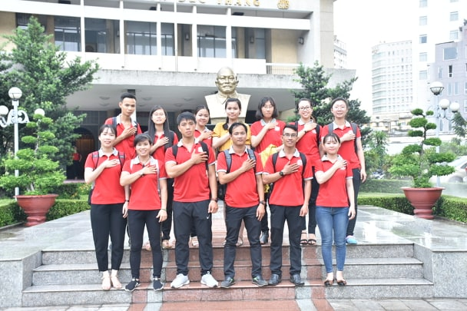

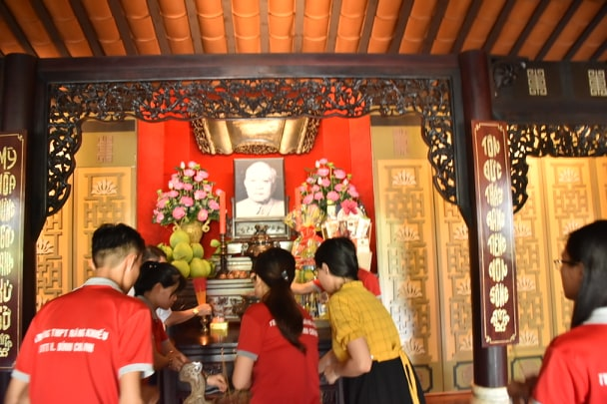

Thắp nhang tưởng niệm Chủ tịch Tôn Đức Thắng

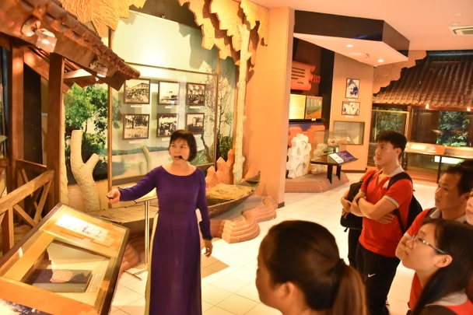

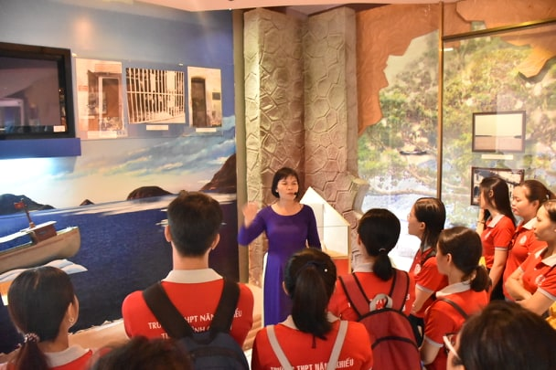

Tham quan phòng trưng bày 1: Cuộc đời và sự nghiệp của Chủ tịch Tôn Đức Thắng

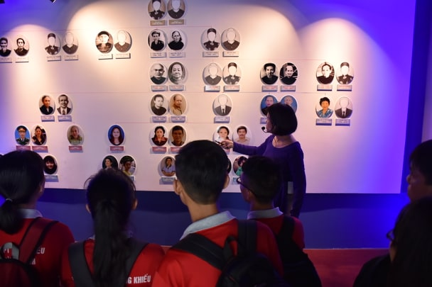

Tham quan phòng trưng bày 2: Thời niên thiếu của Chủ tịch Tôn Đức Thắng

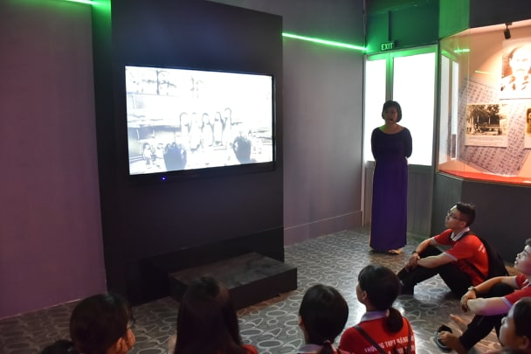

Xem phim tư liệu về thời niên thiếu của chủ tịch Tôn Đức Thắng

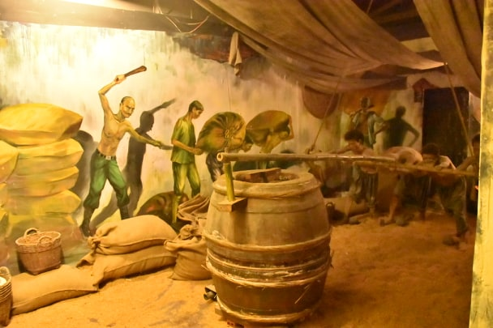

Mô hình “Cối xay lúa ở nhà tù Côn Đảo”

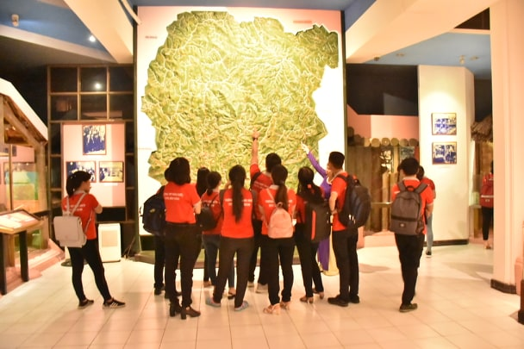

Tham quan phòng trưng bày 3: Chủ tịch Tôn Đức Thắng ở ATK

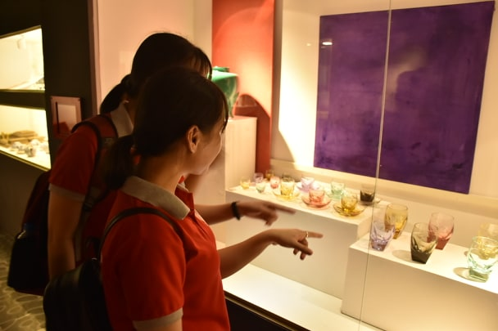

Một số quà tặng do các nguyên thủ quốc gia tặng Bác Tôn

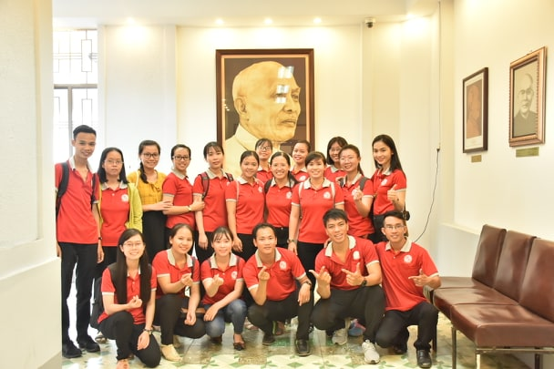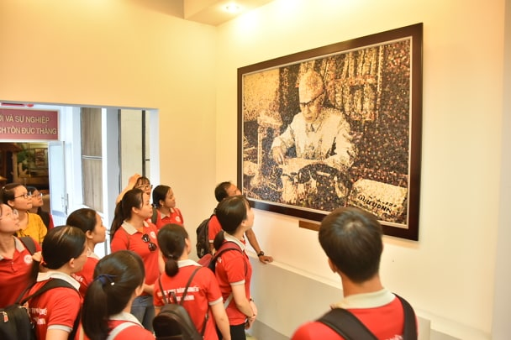

Một số tác phẩm nghệ thuật về Chủ tịch Tôn Đức Thắng